Mitsubishi Electric HVRF-System 4-Wege-Deckenkassette PLFY-WL

Mitsubishi Electric Europe B.V.

Eigenschaften

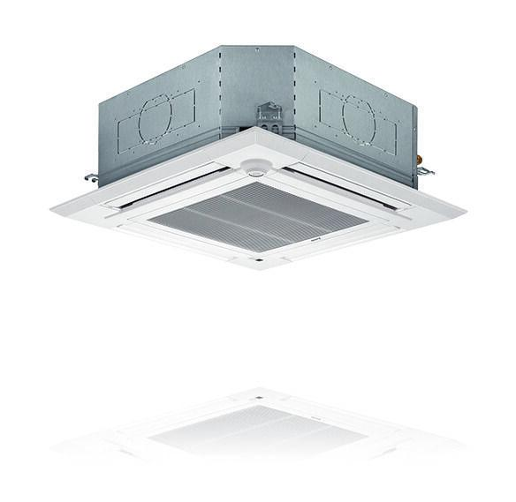

Einbau/Montage/Aufstellung

Zwischendeckeneinbau

Frequenz

50 Hz

Wirkprinzip

kühlen und heizen

Anschlussspannung (V)

220,00 - 240,00

Anzahl der Phasen

1,00

Aufgenommene Kühlleistung (W)

30,00 - 110,00

Aufgenommene Leistung Heizen (W)

30,00 - 110,00

Betriebsstrom (A)

0,20 - 1,05

Breite des Innengerätes (m)

0,84

Gewicht (kg)

18,00 - 25,00

Heizleistung (W)

2.500,00 - 16.000,00

Höhe des Innengerätes (m)

0,26

Kühlleistung (W)

2.200,00 - 14.000,00

Schalldruckniveau hoch (dB (A))

28,00 - 46,00

Schalldruckniveau niedrig (dB (A))

24,00 - 33,00

Tiefe des Innengerätes (m)

0,84